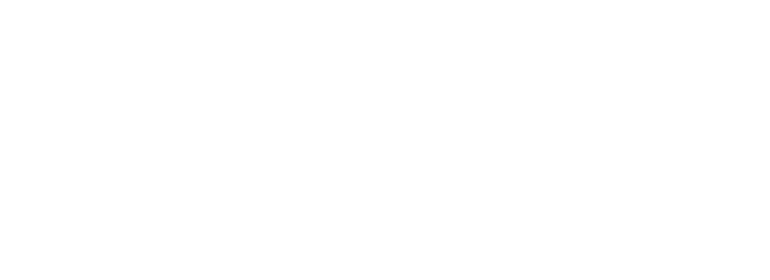**GERESTÁGIO - SISTEMA PARA GERENCIAMENTO DE ESTÁGIOS**

**BRAULEYN ZOFOLLI NUNES 1**

**RICARDO SILVA CAMPOS 2**

**RESUMO**

O artigo a seguir tem como objetivo apresentar a modelagem e prototipagem de um sistema, para atender o processo de gerenciamento de estágio do curso de Sistemas de Informação da Faculdade Metodista Granbery. Para isso foram realizadas entrevistas com a supervisora de estágio Debora Corrêa no primeiro semestre de 2020, para identificar o funcionamento do processo e de que forma é realizado o controle das informações dos estágios. Após diversos levantamentos com a supervisão de estágios, foi verificado que o processo não possui nenhum tipo de controle via software. A partir disso foi modelado um sistema para permitir tanto alunos como a coordenação, o controle de documentos enviados assim como horas de estágio contabilizadas.

**Palavras-chave:** Estágios, Documentos, Gerenciamento, Sistema, Protótipo

***ABSTRACT***

*The following article aims to present the modeling and prototyping of a system, to attend the stage management process of the Information Systems course at the Faculdade Metodista Granbery. For this, interviews were conducted with the internship supervisor Debora Corrêa in the first half of 2020, to identify the functioning of the process and how the control of the internship information is carried out. After several surveys with the supervision of internships, it was verified that the process does not have any type of control via software. From this, a system was modeled to allow both students and coordination, the control of documents sent as well as internship hours counted.*

***Keywords:*** *Internship, Documents, Management, System**, Prototyping*

# 1 INTRODUÇÃO

A regulamentação do estágio no país tem um histórico vasto de modificações, que surgiram inicialmente em 1930, durante o início da industrialização nacional, ainda com a nomenclatura “trabalhos escolares”. Mas somente com a portaria nº 1002 de 1967 surge o papel do “estagiário” dentro das empresas, e na qual foram definidos os direitos e deveres dos estagiários e organizações empresariais. A partir dela também foi definida a relação de estágio entre estudantes e empresas, se diferenciando das relações de trabalho. Atualmente o estágio é regido através da Lei 11.788 de 25 de setembro de 2008, que estabelece uma série de normas para que os estudantes tenham um ambiente adequado à aprendizagem. Na conceituação da lei, o estágio é um ato educacional supervisionado, que visa oferecer a estudantes um ambiente de aprendizagem das competências profissionais, com a finalidade do desenvolvimento do educando para o trabalho (PINTO, 2013).

Para que uma relação de estágio seja celebrada, há a participação das seguintes partes, de acordo com a lei 11.788 de 2008: o educando devidamente matriculado e com frequência regular em uma instituição de ensino; o professor supervisor da instituição educacional, o qual deverá supervisionar e acompanhar o estudante durante o estágio; e por fim o supervisor da parte concedente, ou seja da empresa, na qual o acadêmico exercerá o estágio. Além dos atores acima descritos, o estágio é celebrado diante à uma série de documentos, que são assinados pelos envolvidos. Dentre eles, o principal exigido na legislação é o termo de compromisso, no qual é celebrado o estágio e estão definidas as atividades que o estudante irá exercer na empresa concedente. Ainda de acordo com a lei do estágio, cabe a instituição de ensino exigir do estudante, a apresentação periódica de relatórios de atividades do estágio, além de formular normas complementares e instrumentos para avaliação das atividades exercidas pelos estudantes (BRASIL, Casa Civil. Lei 11.788, 2008).

O gerenciamento dos documentos de estágio, tanto os estabelecidos pela lei quanto os oriundos de normas complementares, se tornam um desafio para as instituições de ensino à medida que o número de alunos cresce. Agrava-se mais ainda quando o estabelecimento não possui nenhum software que possa gerenciar todo o processo, baseando-se em métodos arcaicos e dissonantes com a crescente informatização da administração educacional. A utilização de um sistema de informação no gerenciamento de estágios pode proporcionar para as partes envolvidas maior agilidade e transparência do processo, seja na comunicação, acompanhamento e cumprimento das exigências estabelecidas.

Diante da premissa acima apresentada, propõem-se compreender como é realizado o gerenciamento de estágio no curso de Sistemas de Informação, na Faculdade Metodista Granbery, e se há algum software para o controle da atividade. Ao longo do trabalho foram realizadas uma série de entrevistas com a supervisão de estágios do curso de sistemas de informação para obtenção de informações, normas e documentos acerca do processo de estágio da instituição.

O processo de estágio, no curso de Sistemas de Informação é regido pela sequência de documentos: Termo de Compromisso, Declaração de Trabalho, Projeto Inicial, Relatório Periódico de Atividades, Relatório Final e Termo de Rescisão. O Termo de Compromisso é o documento que celebra a relação de estágio, constando a duração, direitos e deveres das partes e deve ter a assinatura do estudante, supervisor da empresa e supervisor do estágio da instituição de ensino. Esse documento é digitalizado e entregue por e-mail para a supervisão de estágios, a qual deverá armazená-lo. A seguir tem-se o Projeto Inicial, que possui dados da empresa e responsável (supervisor) da mesma, além do planejamento de atividades que o educando irá exercer na organização. Em seguida temos o Relatório Periódicos de Atividades, no qual o estudante descreve as atividades executadas e horas despendidas diariamente durante o período de um mês. Ele é enviado mensalmente por e-mail ao supervisor de estágio da instituição. O Termo Aditivo é um documento que tem como função prorrogar o prazo do estágio, celebrado no termo de compromisso. Após o acadêmico atingir o número de horas exigidos pelo estágio supervisionado, este poderá entregar o Relatório Final no qual ele descreve detalhadamente as atividades desempenhadas, problemas e soluções vivenciadas e as contribuições do estágio para a sua formação profissional. Caso necessário, também é disposto o Termo de Rescisão que tem como função encerrar a relação de estágio estabelecida entre o educando e a empresa cedente.

A supervisora de estágios do curso, Debora Corrêa, relatou que todo o processo acima citado não possui nenhum sistema de apoio, que controle os relatórios e documentos entregues pelo aluno. O único controle existente é uma planilha eletrônica rudimentar, de acesso exclusivo da supervisora, em que é alimentada toda documentação disposta pelos alunos, empresas e horas de estágio contabilizadas. O aluno obtém informações somente acerca do seu estágio, referente a aprovação ou reprovação de documentos concedidos e horas contabilizadas, mediante solicitação à coordenação de cursos ou supervisor da disciplina Estágio Supervisionado. Também não há clareza em relação a que etapa do processo do estágio cada aluno se encontra, tanto na visão do supervisor como na visão do estudante, sendo necessário a consulta à planilha eletrônica de controle ou dos documentos entregues pelos educandos.

Diante da realidade apresentada, propõe-se um protótipo de sistema para solucionar o problema em questão. Sendo assim, o objetivo geral do trabalho é a definição, modelagem e prototipagem de um sistema de informação para ser utilizado pelo supervisor de estágio e alunos do curso de sistemas de informação da Faculdade Metodista Granbery. Pretende-se com este trabalho, alcançar os seguintes objetivos: Através do protótipo do sistema de informação, propor um software que possa oferecer à coordenação de estágios do curso:

* o controle de documentos e relatórios entregues pelos acadêmicos;
* permitir a armazenamento e consulta de dados cadastrais de alunos, empresas e supervisores de estágio;
* oferecer aos alunos o envio de uma prévia dos documentos via sistema para o supervisor avaliar e corrigi-lo, entregando posteriormente em versão física à supervisão de estágios;
* prover aos alunos e supervisor de estágio uma forma de acompanhamento do fluxo de trabalho de todo o processo do estágio e por fim agilizar as entregas e reduzir os erros nos relatórios e documentos entregues.

O trabalho proposto tem como justificativa aplicar conceitos de modelagem e prototipagem de software para atender as necessidades dos processos de estágios do curso de Sistemas de Informação. Além disso, o trabalho se propõe a projetar uma ferramenta de apoio à alunos e supervisor, impactando na redução de esforços dos envolvidos para a obtenção de informações acerca dos estágios.

**1.1 METODOLOGIA**

O trabalho se iniciou com uma pesquisa exploratória, com o objetivo de examinar o atual processo de gerenciamento dos estágios e os documentos envolvidos. Os procedimentos utilizados na pesquisa foram o estudo de caso, através de uma entrevista com a supervisão de estágio para compreensão e definição do escopo do problema.

Também realizou-se uma pesquisa bibliográfica para compreender os procedimentos necessários para a modelagem e prototipagem de um sistema de informação. Quanto à abordagem do trabalho, ele ocorreu através de uma pesquisa qualitativa, pois a partir da interpretação e análise do problema em questão, foi apresentada uma proposta de solução. Em relação à natureza da pesquisa, ela foi aplicada, pois após os conhecimentos adquiridos na modelagem e prototipagem de softwares e funcionamento dos estágios, construísse um protótipo de sistema de informação, com o intuito de solucionar o problema do setor de estágios da instituição de ensino.

A metodologia utilizada contemplou as seguintes etapas descritas a seguir:

* Na primeira etapa o estudo, investigação e análise do fluxo do processo de controle de estágios supervisionados da Faculdade Metodista Granbery;
* Na segunda etapa uma pesquisa bibliográfica para compreender os métodos de modelagem e prototipagem de sistemas;
* Na terceira etapa: o levantamento e elaboração da documentação com necessidades, requisitos, modelagem do sistema e concepção de um protótipo do software;
* Por fim a quarta etapa: o desenvolvimento do protótipo de sistema, baseados nas necessidades apontadas na etapa anterior.

**1.2 DIVISÃO DO TRABALHO**

O presente artigo está organizado da seguinte forma:

* Seção 2: são apresentados os embasamentos teóricos para a modelagem e desenvolvimento de um sistema de informação;
* Seção 3: são apresentados os trabalhos relacionados que tiveram como objetivo comum o desenvolvimento de um software, para atender contextos referentes ao processo de estágios em instituições de ensino;
* Seção 4: é demonstrada uma proposta de arquitetura e modelagem do software para atender os estágios do curso de sistemas de informação da Faculdade Metodista Granbery;
* Seção 5: é relatado os resultados obtidos da construção do protótipo de software proposto;
* Seção 6: é explanada as considerações finais com uma revisão do problema, os resultados obtidos e se a hipótese da pesquisa foi atendida;
* Seção 7: são relacionadas às referências bibliográficas utilizadas para o desenvolvimento do trabalho.

# 2 FUNDAMENTAÇÃO TEÓRICA

A aplicação de um processo de concepção de software juntamente com as práticas de análise empregadas para descrever uma representação de algo real, tem por objetivo geral, desenvolver um modelo para o software pretendido. Para que tal modelo seja conciso e interpretado de forma correta, é necessário a adoção de uma linguagem que contenha significado (semântica) e que consiga expressar as regras das quais o modelo pretende relatar (PEREIRA, 2011).

Dentre as várias linguagens que conseguem cumprir este propósito, seja nos diferentes níveis de especificidades e necessidades, a UML (*Unified Modeling Language* – Linguagem Unificada de Modelagem) abrange notações gráficas, de maneira simplificada, que auxiliam no projeto de software e que satisfazem a finalidade pretendida, singularmente, aos softwares que seguem o modelo orientado a objetos (FOWLER, MARTIN., 2005).

Conforme (PRESSMAN, 2011) inerente a qualquer tipo de software e ao tipo de problema com o qual podemos associá-lo, requisitos funcionais compõem e estão presentes em um software, já que todo software exerce pelo menos uma função, fundamenta-se em um objetivo.

A técnica que pode ser utilizada para retratar os requisitos funcionais de um sistema e expressar estes conceitos através da UML são os casos de uso. Os casos de uso destinam-se a representar as interações de um sistema com seus usuários. Se baseiam no conceito de cenários de uso do sistema que são o conjunto de passos que descrevem uma interação entre as partes (usuário e sistema). Um caso de uso é definido como vários cenários de uso que possuam um mesmo objetivo no sistema (FOWLER; MARTIN, 2005).

De acordo com (PEREIRA, 2011) os diagramas de casos de uso podem constituir duas perspectivas diferentes: a de negócios ou a de sistemas. Ambas agregam valores à representação, porém sob diferentes aspectos. Se o caso de uso se refere ou descreve diretamente um requisito funcional do sistema, esse diagrama retrata uma perspectiva funcional, ou seja, de sistema. Os casos de uso de negócio são aqueles em que os atores desempenham papéis que configuram o processo de negócio, contudo não se tem uma utilização funcional do sistema propriamente dita. Um exemplo seria um cidadão (ator) se apresentar ao atendente de fórum (outro ator) e apresentar uma documentação com intuito de gerar uma petição ao tribunal de justiça.

Apesar de trazer uma grande utilidade representativa, não existe uma padronização para a escrita dos diagramas de caso de uso que podem ser feitas através de um diagrama, com seus atores e relacionamentos, ou de forma enumerativa como uma lista de descrições sucintas sobre um processo ou funcionalidade do sistema conforme podem ser vistos na imagem a seguir (FOWLER; MARTIN., 2005).

|  |
| --- |
| Figura 1 - Caso de Uso com representação em diagrama e sua descrição enumerada    Fonte: (FOWLWE; MARTIN, 2005) |



Um ponto importante mencionado por (PEREIRA, 2011) é que representando os casos de uso por diagrama podemos, opcionalmente, representar a fronteira do caso de uso delineada pelo retângulo central na Figura 1. A fronteira designa o que compreende o sistema e o que é relevante se estudar e, em virtude disso, os atores são posicionados do lado de fora da fronteira.

Um caso de uso bem modelado de acordo com (FOWLER; MARTIN, 2005) deve conter uma descrição sucinta e clara daquilo que se pretende evidenciar e não deve explodir um caso de uso em outros casos de uso incluídos (casos de uso que derivam ser de outro caso de uso). A expressividade do caso de uso está na simplicidade do texto e não no nível de detalhe e esforço empreendido, pois um caso de uso muito detalhado, provavelmente não será lido e descaracterizará o seu propósito de simplicidade na modelagem do sistema.

Não obstante a representação das interações do sistema com usuários pelo diagrama de casos de uso, a representação das classes ou objetos que compõe o sistema é a forma mais amplamente encontrada na utilização da UML, como relata (FOWLER; MARTIN, 2005) a respeito do diagrama de classes.

Necessita-se também retratar a estrutura da informação, as características que formam o requisito ou melhor ainda, os detalhes dos dados envolvidos nas trocas de informações dentro de um sistema. O objetivo desta técnica é fornecer uma visão estática do sistema, bem como os relacionamentos que existem entre as classes do sistema. É conceitualmente uma base existir o diagrama de classes para um processo de definição, projeto e análise de sistemas computacionais, pois abrange as perspectivas de conceito (abstração), implementação e especificação, pois neste momento os responsáveis pelo projeto já arquitetam um esboço da solução de software (PEREIRA, 2011).

Em conformidade com (PEREIRA, 2011) a principal parte de um diagrama de classe é a classe ou entidade. Uma classe é composta por características (atributos) e operações. Por ser uma entidade, toda classe possui uma identidade, uma forma pela qual dois objetos de uma mesma classe se diferenciam, ou seja, se identificam univocamente.



FOWLER (2005) diz que os atributos se associam ao conjunto de informações (dados) que pertencem ao seu contexto e dos quais uma classe tem que cuidar e gerenciar. As operações são os comportamentos de uma classe, o conjunto das ações da classe e aquilo que ela sabe fazer. Um erro comum é definir operações de interfaces dentro de uma classe, o que fere o princípio de que as operações se designam as responsabilidades únicas da classe em questão e deve-se ter bastante cuidado ao modelar as operações (métodos) de uma classe.Um banco de dados é denominado como um conjunto de dados relacionados. Os dados são pequenos acontecimentos que são registrados e possuem um significado subentendido em um determinado contexto. Um banco de dados geralmente representa uma visão reduzida do mundo real. Essa visão pode ser denominada como mini mundo ou universo de discurso. Um exemplo prático seria a relação de nomes, telefones e ligações em uma agenda de um celular. A reunião desses dados tem um significado implícito e, portanto, é considerado um banco de dados (ELMASI; RAMEZ, 2005).

Um banco de dados é geralmente mantido e acessado por meio de um software denominado como Sistema Gerenciador de Banco de Dados (SGBD). Muitas vezes o termo banco de dados é usado como sinônimo de SGDB. O modelo de dados mais adotado na atualidade é o modelo não relacional, onde as estruturas têm a forma de tabelas, constituídas por linhas e colunas (DATE, 2003).

Para a construção de um banco de dados para ser implementado em um SGBD, é precedido de algumas etapas para a concepção. O conjunto dessas etapas é denominado de modelagem de dados. A modelagem de dados é um estudo das informações de uma determinada realidade, para o desenvolvimento de um modelo de representação e compreensão. Os modelos de dados são as definições formais de uma estrutura do banco. A modelagem de banco de dados possui dois níveis de abstração que são divididos entre o modelo conceitual e o modelo lógico. O modelo conceitual projeta o ambiente de determinada realidade, representando de forma global os dados e relacionamentos essenciais. É uma descrição em alto nível que tem como objetivo apontar o funcionamento de determinada organização. Partindo das descrições do modelo conceitual, há a construção do modelo lógico, que especifica as estruturas dos dados em nível de abstração, baseado no tipo de SGBD que será utilizado. (MACHADO; ABREU, 2004).

A abstração do modelo conceitual citado acima é representada através do modelo entidade-relacionamento (MER), que é a representação gráfica de determinado contexto. Ela é baseada na abordagem Entidade Relacional (ER), que foi desenvolvida por Peter Chen em 1976. O conceito fundamental da ER é o conceito de entidade. Uma entidade representa um conjunto de objetos da realidade que se deseja manter informações. Por exemplo, no contexto dos estágios curriculares, pode-se definir como entidades os alunos, estágios e empresas. Em um MER, uma entidade é representada em um retângulo com seu nome contido em seu interior, como é exemplificada na Figura 2.







Em uma determinada entidade, ou objeto da realidade, há várias informações que são armazenadas no banco de dados. Na Figura 2 abaixo citado poderíamos ter na entidade aluno, o seu nome, seu telefone e seu endereço. Essas informações das entidades, na notação MER, denomina-se como atributos. Toda entidade obrigatoriamente deve possuir um identificador. O identificador é composto por um ou vários atributos que têm como objetivo individualizar cada elemento da entidade. No exemplo da Figura 2, um atributo identificador poderia ser a matrícula de um aluno, que o identifica individualmente. Na representação gráfica do MER, o identificador é mostrado como um círculo preenchido em cor preto e os outros atributos com o círculo sem preenchimento.

|  |
| --- |
| Figura 2 – Representação gráfica de uma entidade e seu identificador e atributos.    Fonte: Produzido pelo autor do artigo. |

Outro conceito importante na abordagem entidade-relacionamento é o do relacionamento. Um relacionamento é um conjunto de associações entre as entidades. É um fato ou acontecimento que liga dois elementos existentes no mundo real. Um relacionamento representado graficamente em um MER com o uso de um verbo inserido em um losango que é interligado a duas ou mais entidades. No exemplo abaixo citado temos o relacionamento entre o aluno e o estágio, que é interpretado da seguinte forma: o aluno faz estágio e o estágio é feito por aluno.

|  |
| --- |
| Figura 3 - Representação do relacionamento entre duas entidades.  Fonte: Produzido pelo autor do artigo. |

Os relacionamentos entre entidades possuem uma importante propriedade que é a cardinalidade. Esta define quantas ocorrências de uma entidade estão associadas, por meio do relacionamento, a ocorrência de outra entidade. As cardinalidades em relacionamentos serão sempre duas: a cardinalidade mínima, que define o valor mínimo de relacionamentos entre as entidades, e a cardinalidade máxima que é o número limite de relações entre as entidades. As cardinalidades são representadas da seguinte forma: (X,Y) onde X representa a cardinalidade mínima e Y representa a cardinalidade máxima (HEUSER, 2009).

A Figura 4 abaixo mostra um MER parcial com as cardinalidades do relacionamento:

|  |
| --- |
| Figura 4 - Exemplo do relacionamento entre entidades e suas cardinalidades.  Fonte: Produzido pelo autor. |

A interpretação da Figura 4 acima quanto a cardinalidade do relacionamento é a seguinte: Um aluno faz no mínimo 0 estágios e no máximo n (vários) estágios e um estágio pode ser feito por no mínimo 1 aluno e no máximo 1 aluno.

Após a construção de um MER, é necessário avançar para um detalhamento maior das entidades e relacionamentos do banco e seus atributos, através do DER (Diagrama Entidade Relacionamento). O objetivo do DER é ser uma complementação do MER, informando todos os atributos de cada entidade, assim como a definição de quais atributos são utilizados para realizar os relacionamentos. As estruturas de armazenamento no banco de dados são representadas como tabelas. As colunas desta tabela representam os atributos da entidade em questão, e as linhas são os registros armazenados. Para que cada registro da tabela seja identificado como único, toda tabela do banco deve ter a sua chave primária, que nada mais é que o identificador na visão do MER. Para realizar o relacionamento com outra tabela, que corresponde a uma entidade, é adicionado na tabela que deseja relacionar o atributo denominado chave estrangeira (BAZZI, 2013).

No contexto dos estágios, a tabela Aluno poderia ter como chave primária o atributo matrícula, responsável por individualizar os registros da tabela. A tabela Estágio poderia ter uma chave primária chamada código. E para ser criada a relação entre ambas, seria necessário a inserção do atributo Matricula_Aluno na tabela Estágio, de acordo com a Figura 5 abaixo:

|  |
| --- |
| Figura 5 - Exemplo de chave primária e estrangeira representada em tabela.  Fonte: Produzido pelo autor. |

A representação do contexto acima, na notação do DER, é demonstrada na Figura 6 abaixo, na qual o atributo Matricula_Aluno_FK corresponde a chave estrangeira responsável pela definição do relacionamento entre as duas entidades.

|  |
| --- |
| Figura 6 - Representação em DER da relação aluno e estágio.    Fonte: Produzido pelo autor do artigo. |
|  |

# 3 TRABALHOS RELACIONADOS

Para encontrar os trabalhos relacionados abaixo foi feita uma busca na ferramenta de pesquisa de trabalhos científicos denominada google acadêmico, com as seguintes *strings* de busca: “*software* estágio”, “controle estágios”, “*software* gerenciador estágios”, “sistema estágio supervisionado”, “sistema informação estágio”. Para a definição dos trabalhos selecionados foram utilizados os seguintes critérios de inclusão:

1. Textos em português;
2. Sistemas para controle de estágio em instituição superior;
3. Trabalhos publicados em até 5 anos.

Como critérios de exclusão dos trabalhos mostrados, foram usados:

1. Trabalhos publicados há mais de 5 anos;
2. Artigos curtos;
3. Softwares baseados em linguagens não orientadas a objetos.

Existem alguns projetos envolvendo o desenvolvimento de software para controlar estágios em instituições acadêmicas. Existe o ADAMAN (Academic Document Manager), um software proposto e desenvolvido para o gerenciamento dos processos de Atividades Complementares (AC) e Estágio Supervisionado Obrigatório (ESO) para o curso de Licenciatura em Computação na Universidade Federal Rural da Amazônia (SOUZA, 2019). O sistema proposto aumentou a eficiência, agilidade e a transparência dos diversos processos de AC e ESO's, mas se limitou a somente um curso da universidade. Há também o SISESTAGIOS: Sistema Web para Controle de Estágios Supervisionados no Ensino Superior (SOUZA; ROCHA; BALUZ, 2016). Este sistema teve como objetivo sistematizar e automatizar os processos que envolvem o estágio supervisionado do Curso de Ciências da Computação da Universidade Estadual do Piauí. O software obteve uma ótima avaliação dos usuários, medida através de um questionário, baseado no método SUS (System Usability Scale).

Há também o Sistema para Controle de Estágio Supervisionado do Departamento Acadêmico de Informática, que teve o objetivo de controlar o histórico dos estágios supervisionados e não supervisionados, dos cursos do Departamento Acadêmico de Informática da Universidade Tecnológica do Paraná. (LEONCIO, 2018). Essa aplicação substituiu o uso de planilhas eletrônicas que armazenavam os dados, por um sistema Web que melhorou o desempenho, a integridade e segurança dos dados armazenados. Outro trabalho relacionado é o SISEST - Sistema Gerenciador de Estágios, que propôs um software para permitir a manutenção dos dados de todos os envolvidos no processo de estágio, que eram os alunos, professores, supervisores, intermediários e as empresas (FERRO, 2012). Além disso há a manutenção dos dados de documentos relacionados, como contratos e relatórios, que possibilitaram auditorias mais eficientes por parte de órgãos de fiscalização, como o Ministério do Trabalho. O sistema apresentado conseguiu atingir os objetivos propostos e contribuiu para um melhor gerenciamento dos estágios pela coordenação do curso de Tecnologia em Análise de Desenvolvimento de Sistemas da Universidade Federal do Paraná.

# 4 DESENVOLVIMENTO

O protótipo do sistema descrito foi desenvolvido na ferramenta *open source* *Pencil Project* em sua versão 3.1.0.

No processo de desenvolvimento do protótipo, a organização das telas foi proposta conforme pode ser visualizada na Figura 7:

|  |
| --- |
| Figura 7 - Arquitetura proposta para as telas do sistema.  Fonte: Produzido pelo autor do artigo. |

* **Login:** Tela em que os usuários do sistema farão a autenticação para acessá-lo.
* **Cadastro Supervisor:** Tela em que o Supervisor realizará o cadastro, para posteriormente realizar a autenticação no sistema.
* **Cadastro Aluno**: Tela em que o Aluno realizará o cadastro, para posteriormente realizar a autenticação no sistema
* **Meus Estágios Aluno:** Tela que o aluno terá acesso ao cadastro de estágio, horas de estágios computadas e relação de estágios realizados.
* **Documentos do Estágio Aluno:** Tela na qual o aluno poderá inserir e visualizar todos os documentos de um estágio específico.
* **Cadastro Empresas:** Tela na qual o aluno ou o supervisor poderá visualizar e cadastrar empresas que oferecem estágios.
* **Relação Estágios Supervisor:** Tela que permitirá o supervisor visualizar a lista de alunos alocados em estágio e as empresas associadas.
* **Documentos do Estágio Supervisor:** Tela que possibilitará o supervisor visualizar, avaliar, dar retorno e computar horas acerca dos documentos enviados pelos alunos de um estágio em específico.

**4.1 MODELAGEM DO SISTEMA**

Após o processo de levantamento de requisitos junto a supervisão de estágio do curso de Sistemas de Informação, foram criados diagramas para a representação das funcionalidades requeridas pelo software. Foi utilizada a UML (*Unified Modeling Language*) para a representação de forma gráfica dos requisitos do sistema, baseado no paradigma de orientação a objetos. Na Figura 8 é demostrado o diagrama de classes do sistema, representando todas as entidades do sistema.

Fonte: Produzido pelo autor do artigo

Figura 8: Diagrama de Classes do sistema

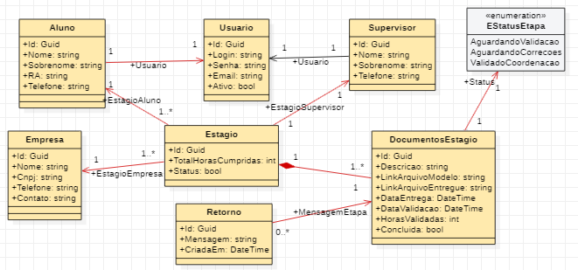

Na Figura 9 são apresentas as funções oferecidas pelo sistema, representadas pelo diagrama de casos de uso. Pode-se observar nessa figura os dois usuários do sistema: Aluno e Supervisor. No caso de uso Cadastrar Usuários, tanto aluno quanto supervisor podem realizar seu registro no sistema. O caso de uso Login especifica que os dois atores do sistema realizam a autenticação no software, a partir de fornecimento de login e senha previamente cadastrados. No caso de uso Cadastrar Empresa, o supervisor realizará os registros das empresas que ofertam estágios aos alunos. Em Cadastrar Estágio, o aluno realizará a inclusão da empresa e a seguir fará o upload dos documentos pertinentes ao estágio representados pelos casos de uso Adicionar Termo de Compromisso, Adicionar Projeto Inicial, Adicionar Relatório Periódico de Atividades, Adicionar Projeto Final e Adicionar Termo de Rescisão. O ator Supervisor será responsável por aprovar ou solicitar correção dos documentos enviados pelo Aluno, funcionalidade representada pelos casos de uso Aprovar Termo de Compromisso, Aprovar Relatório de Atividades, Aprovar Projeto Final e Aprovar Termo de Rescisão.

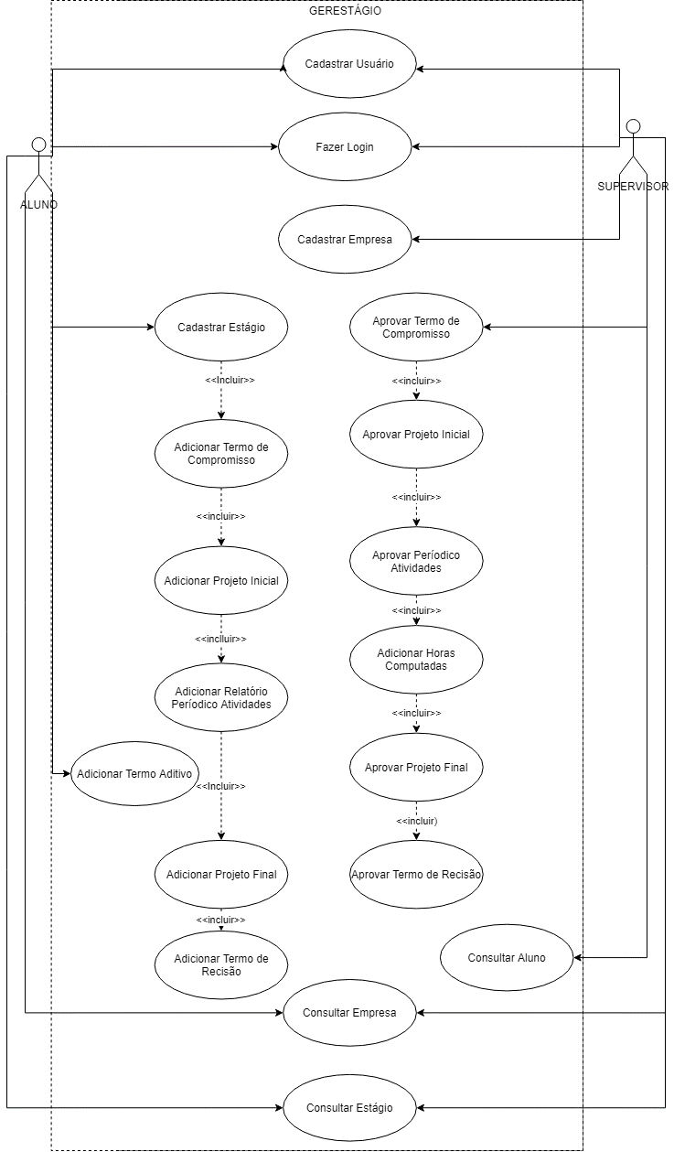

Fonte: Poduzido pelo autor.

Figura 9 – Diagrama de Casos de Uso do sistema.

Figura 6 - Casos de uso do sistema GerEstágio.

# 5 RESULTADOS OBTIDOS

A seguir é apresentada a prova de conceito, com o protótipo do sistema proposto por esse trabalho, demonstrando as principais telas e suas funcionalidades.

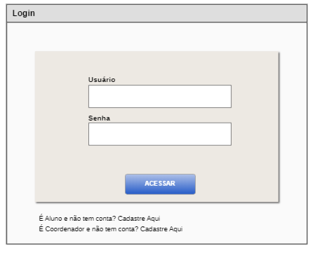Na Figura 10 é mostrada a primeira tela Login, a qual o usuário realiza a autenticação no sistema. Caso o usuário não esteja cadastrado, deverá se cadastrar através do link Cadastre Aqui.

Fonte: Produzido pelo autor do artigo.

Figura 10 - Tela do Login do sistema

Quando o usuário for um aluno ele será direcionado para a tela Meus Estágios, de acordo com a Figura 11, onde ele poderá consultar os estágios que já cadastrou anteriormente e caso necessite, poderá adicionar um novo estágio no sistema através do botão Novo. Para realizar o registro ou consulta dos documentos do estágio, o usuário deverá clicar no botão Documentos e posteriormente aguardar a aprovação dos mesmos pelo supervisor.

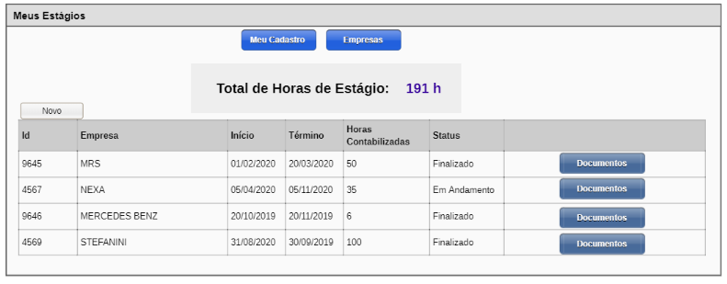Figura 11 - Tela Meus Estágios, acessado pelo usuário Aluno.

Fonte: Produzido pelo autor do artigo.

A seguir, na Figura 12, temos a tela Documentos do estágio. Nela temos todos os documentos do processo de estágio. Nessa tela o Aluno deverá fazer o download do modelo, preenchê-lo e em seguida realizar o upload do documento correspondente. O único documento que poderá ter várias inclusões é o Relatório Periódico de Atividades que é enviado mensalmente.

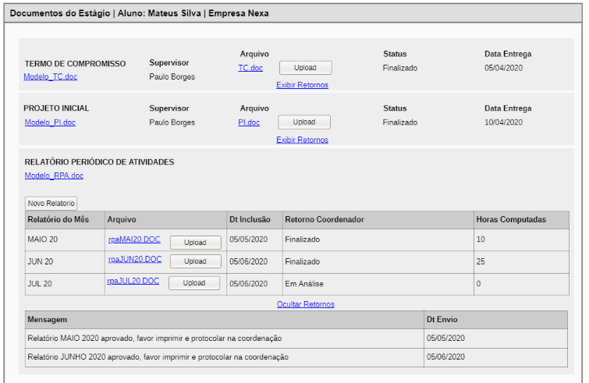Figura 12 - Tela Documentos do Estágio, acessada pelo Aluno.

Fonte: Produzido pelo autor do artigo.

A seguir na Figura 13 temos a tela Relação de Estágios, funcionalidade acessada pelo supervisor de estágio, em que ele poderá verificar todos os alunos e seus estágios cadastrados. Através do botão Documentos o Supervisor poderá acessar todos os documentos para avaliar e retornar para os Alunos.

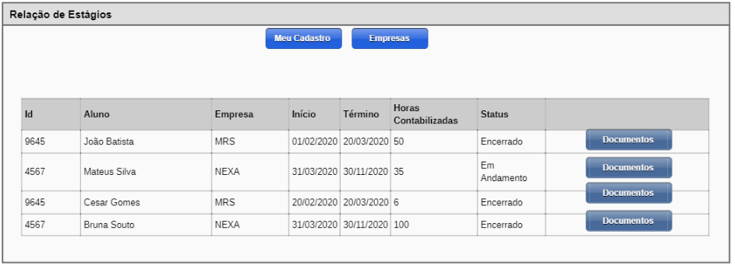Figura 13 - Tela Relação de Estágios, acessada pelo Supervisor

Fonte: Produzido pelo autor do artigo.

Abaixo, na Figura 14, temos a tela de Documentos do Estágio, acessada pelo Supervisor. Através dela o supervisor poderá avaliar os documentos e realizar alteração do status para Concluído, caso esteja tudo correto, ou Pendente, caso o documento esteja com algum erro. Através dos campos da aba Retornos, o supervisor poderá descrever para o aluno o motivo do arquivo ter sido recusado e solicitar as devidas correções. No campo Horas Computadas do painel Relatório de Atividades Periódicas, o Supervisor insere as horas de estágio do aluno no mês correspondente.

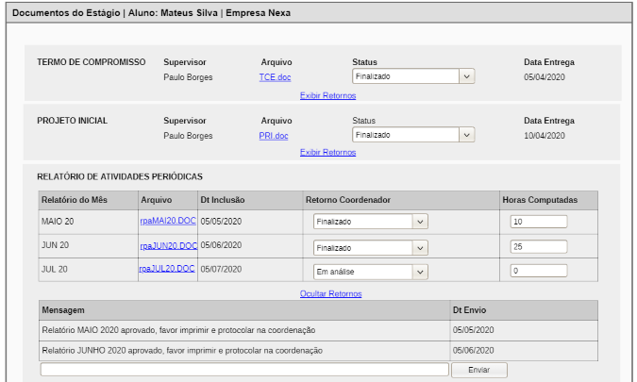Figura 14 - Tela Documentos do Estágio, acessada pelo Supervisor.

Fonte: Produzido pelo autor do artigo.

# 6 CONSIDERAÇÕES FINAIS

Este trabalho teve como principal objetivo analisar o funcionamento do processo de estágios da Faculdade Metodista Granbery (FMG), a fim de compreender como é realizado o gerenciamento dos documentos referentes a essa atividade. Após a análise foi verificado que o processo não possui nenhum tipo de sistema de informação para o controle do fluxo de trabalho e documentos. Isso ocasiona diversos problemas, como falta de clareza do aluno acerca das etapas a serem cumpridas e documentos exigidos para realizar um estágio, assim como dificuldades por parte do supervisor de estágio em validar os documentos entregues com maior rapidez.

Mediante a esses problemas, o protótipo de sistema propôs solucionar as questões apresentadas, ao oferecer aos alunos a possibilidade de compreender e enviar toda a sequência de documentos de estágio para revisão do supervisor, assim como visualizar o total de horas computadas. Para o supervisor, o protótipo de software permite avaliar previamente os documentos enviados pelos alunos, aprovando-os ou não pelo sistema, permitindo um controle maior da situação global dos estagiários no curso, assim como um controle individual da situação de cada aluno.

O sistema de informação proposto atenderá especificamente os alunos e o supervisor do curso de Sistemas de Informação da Faculdade Metodista Granbery.

Como trabalhos futuros propõem-se a implementação dos protótipos modelados e a adição de novas regras de negócios do sistema, a fim de atender as especificidades do controle de estágios de outros cursos da instituição de ensino.

# 7 REFERÊNCIAS

BAZZI, C. L.. **Introdução a Banco de Dados**. Curitiba: Ed. UTFPR, 2013.

BRASIL. Casa Civil. Decreto-Lei nº 11.788, de 25 de setembro de 2008. Dispõe sobre o estágio de estudantes. **Lex:** coletâneas de legislação: edição federal. Brasília, 2008.

DATE, C. J.. **Introdução a Sistemas de Bancos de Dados**. Rio de Janeiro: Ed. Elsevier, 2003.

FERRO, A. G.. **Sisest - SIstema Gerenciador de Estágios,** Universidade Federal do Paraná, 2012. Disponível em <<http://hdl.handle.net/1884/41564>>. Acesso em 31 março 2020.

FOWLER, MARTIN.. **UML Essencial: um breve guia para a linguagem padrão de modelagem de objetos.** ARTMED EDITORA S.A, 2005.

HEUSER, C. A.. **Projeto de Banco de Dados. Volume 4, Série Didáticos Informática UFRGS, 6° edição.** Porto Alegre. Universidade Federal do Rio Grande do Sul, 2009.

LEONCIO, B.. **Sistema para Controle de Estágio Supervisionado do Departamento Acadêmico de Informática,** Universidade Tecnológica do Paraná, 2018. Disponível em <<http://repositorio.roca.utfpr.edu.br/jspui/handle/1/9725>>. Acesso em 01 abril 2020.

MACHADO, N. R. M.; ABREU, M. P. **Projetos de banco de dados: uma visão prática**. Ed Érica, 2004.

PEREIRA, L. A. M.. **Análise e Modelagem de Sistemas com a UML: com dicas e exercícios resolvidos.** 1ª Edição: Rio de Janeiro - Luiz Antônio M. Pereira, 2011.

PINTO, M. E. B.. **Considerações acerca da legislação do estágio no Brasil**, 2013. Disponível em <http://dspace.bc.uepb.edu.br/jspui/bitstream/123456789/2847/1/PDF%20-%20Marlla%20Emanuella%20Barreto%20Pinto.pdf>. Acesso em março 2020.

PRESSMAN, R. S.. **ENGENHARIA DE SOFTWARE, UMA ABORDAGEM**

**PROFISSIONAL** 7ª Edição: Bookman 2011.

SOUSA, S. S.. **Adman - Academic Document Manager: sistema para documentação e validação de atividades complementares e estágio supervisionado obrigatório,** Universidade Federal Rural da Amazônia, 2019. Disponível em <http://bdta.ufra.edu.br/jspui//handle/123456789/542>. Acesso em 01 abril 2020.

SOUZA, I. B. S.; ROCHA, F. C.; BALUZ, R. A. R. S.. **SIGESTAGIOS: SISTEMA WEB PARA CONTROLE DE ESTÁGIOS SUPERVISIONADOS NO ENSINO SUPERIOR,** UniFacef Centro Universitário Municipal de Franca, 2019. Disponível em <<http://periodicos.unifacef.com.br/index.php/resiget/article/view/1765>>. Acesso em 31 março 2020.

TEORY, T. B.. **Projeto e Modelagem de Banco de Dados**. Rio de Janeiro: Ed. Elsevier, 2014.